Ein eigenes Handy designen

Auf dem Screenshot aus dem Film siehst du, wie einige Workshop-Teilnehmer ihr selbstgebautes Handy designt haben:

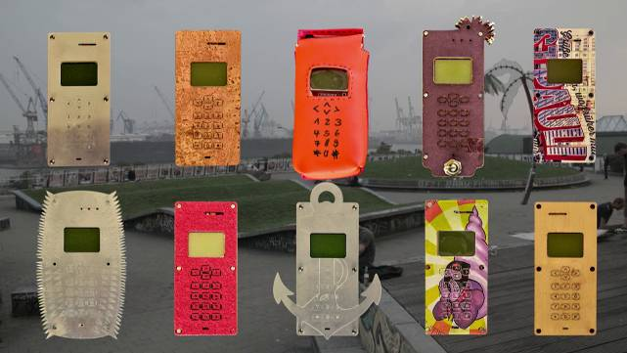
Wie würdest du dein Handy designen, wenn du eines selbst bauen würdest?
Stelle Überlegungen hinsichtlich folgender Punkte an und notiere deine Ideen:

Material: _____________________________________________________________
_____________________________________________________________

Form: _____________________________________________________________
_____________________________________________________________

Farbe(n): _____________________________________________________________
_____________________________________________________________

Auf dem nächsten Blatt sollst du deine Ideen zeichnerisch umsetzen.

